SORTIE à CHERBOURG et à TATIHOU
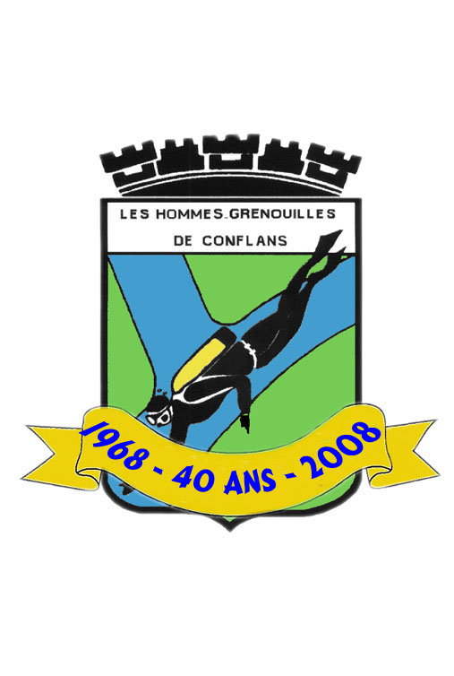organisée par la commission BIO.

Les 12 et 13 avril 2008

DEPLACEMENT : En bus Départ le samedi 12 avril 2008 à 6h30 précises, place de la Mairie
à CONFLANS. Retour prévu le dimanche 13 avril vers 21h au même endroit.

PROGRAMME :

Samedi 12 avril 2008 :
- 06h30 : Départ de la place de la Mairie de CONFLANS.
- 12h (environ) : Pique nique devant l’entrée de la Cité de la Mer.
- de 12h30 à 16h30 : Visite de la Cité de la Mer à CHERBOURG comprenant :
l’aquarium, le sous marin « Le Redoutable » et l’exposition « Marche sous la Mer »
- 16h45 : Départ de CHERBOURG pour SAINT-VAAST-LA-HOUGUE.
- 17h45 : Traversée en bateau de SAINT-VAAST-LA-HOUGUE à Ile de TATIHOU. Durée 10 à 15 minutes. Attention le car reste garé sur le port de SAINT-VAAST-LA-HOUGUE.
- 18h : Débarquement sur Ile de TATIHOU. Dîner, nuit et petit déjeuner sur l’Ile.
Dimanche 13 avril 2008 :
- de 9h à 12h30 : visite de la réserve de l’ Ile de TATIHOU avec un guide ornithologique
- 12h30 : déjeuner au restaurant de l’Ile
- 16h : Traversée en bateau de l’Ile de TATIHOU à SAINT-VAAST-LA-HOUGUE.
- 16h30 : Départ pour la mairie de CONFLANS (arrivée vers 21h)

PRIX : 100 € adultes et enfants de + de 12 ans et adhérent du HGC
125 € adultes et enfants de + de 12 ans non-adhérent du HGC
75 € enfants de 4 à 12 ans inclus (quelque soit le club d’appartenance)
Gratuit enfants de moins de 4 ans

Ce prix comprend le voyage en car, la visite de la cité de la Mer de CHERBOURG et les repas (diner du samedi soir, petit déjeuner et déjeuner du dimanche midi), la nuit et la visite de l’ile de TATIHOU.
Les repas du samedi midi et du dimanche soir sont à la charge de chacun.


CHERBOURG-TATIHOU Coupon à remplir, découper et remettre, à Nicole ou à Roland, accompagné de votre règlement par chèque à l'ordre du H.G.C.
avant le mercredi 23 janvier 2008 délai impératif

NOM | Prénom | Age | Adhérent HGC  (Oui ou Non)

PRIX A PAYER :
……… € x ……… ( Nbr d’adultes) = ………………… €
……… € x ……… ( Nbr d’enfants) = ………..…….… €

TOTAL : = ………………. €

